

Rapport itération #1

|  |  |
| --- | --- |
| **No du laboratoire** | 01 |
| **Étudiants** | Lefebvre Contant, Jean-Philippe  Coulombe, Jimmy  Lemay, Normand  Melançon, Déreck |
| **Codes permanents** | LEFJ17088906  COUJ07029207  LEMN11118404  MELD25069300 |
| **Cours** | LOG210 |
| **Session** | Hiver 2014 |
| **Groupe** | 02 |
| **Professeur** | Ross, Yvan |
| **Chargé de laboratoire** | Grenier, Antoine |
| **Date** | 09-02-2015 |

**Introduction**

**MDD**

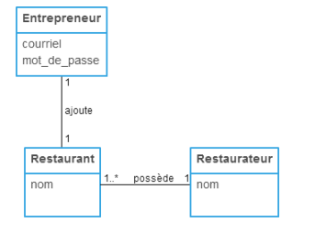

**DSS (Diagrammes de séquences systèmes)**

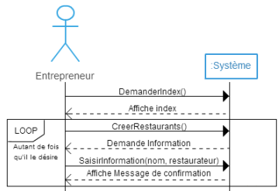

**Contrats d’opérations**

|  |
| --- |
| Contrat 1: |
| Opération : DemanderIndex( ) |
| Référence croisées : |
| Préconditions : |
| Postcondition : |

|  |
| --- |
| Contrat 2: |
| Opération : CreerRestaurant( ) |
| Référence croisées : |
| Préconditions : |
| Postcondition : |

|  |
| --- |
| Contrat 3: |
| Opération : SaisirInformation(courriel, restaurateur) |
| Référence croisées : |
| Préconditions : |
| Postcondition : |

**DS (Diagrammes de séquences)**

**Conclusion**